Uživatelský manuál

Popis

Program představuje implementaci klonu mobilní hry “Cowboys” z programu “Micro Battles” na přípravku MicroZed APO. Dva hráči jezdí nahoru a dolů po obrazovce a střílí. Když se kulka sráží s jedním z hráčů, odebírá se u něho HP. Mezi hráči mohou být kaktusy, kameny nebo sudy, které mají různé efekt na pohyb kulky. Ovládání je prováděno ze standardního vstupu přes SSH.

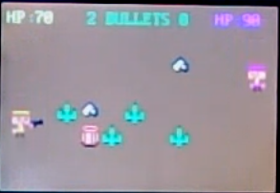

Mechanika hry

Každý cowboj má 100HP a 2 kulky.

V každem kole každý cowboj má 2 kulky

Kolo trvá dokud každý cowboj nepoužije své kulky a oni někam narazí nebo uletí z mapy

Při kolizí s cowbojem: -10HP cowboju

Při kolizí s kaktusem: kulka se odrazí zpátky

Při kolizí s kamenem: kulka se rozdělí na dvě a odrazí se

Při kolizí s sudem: kulka se zpomaluje, ale nová rychlost není menší než minimální rychlost

Main Menu

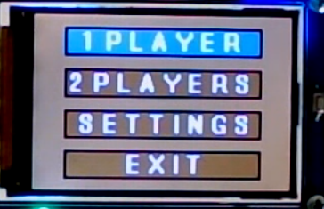

Šedá(modrá) barva vybraný mód

Ovládání:

1. UP nahoru
2. DOWN dolu
3. ENTER přechod na vybraný mód

Singleplayer

Hra s jednoduchým botem.

Bot střílí náhodně.

Hráč zleva, bot zprava

Ovládání:

1. W nahoru
2. S dolu
3. D střílet
4. ESC pause mod

Multiplayer

Hra s jednoduchým botem.

Bot střílí nahodně.

Ovládání:

1. Pravý hráč:
2. W nahoru
3. S dolu
4. D střílet
5. Levý hráč:
6. O nahoru pravý
7. L dolu
8. K střílet
9. ESC pause mod

Settings

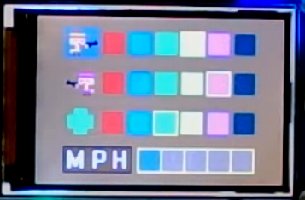

Nastavení:

1. Barva levého cowboje
2. Barva pravého cowboje
3. Barva kulky
4. Rychlost kulky

Ovládání:

1. UP nahoru
2. DOWN dolu
3. LEFT vlevo, zvýšení vybraného parametru
4. RIGHT vpravo, zmenšení vybraného parametru
5. ENTER main menu mód

Pause



Ovládání:

1. UP nahoru
2. DOWN dolu
3. ENTER přechod na vybraný mód

Ending

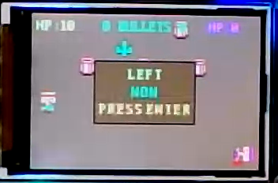

Ovládání:

1. ENTER zpátky v main menu

Svaty Cowbojů

1. Aiming

2. Running

3. Hit

4. Dead

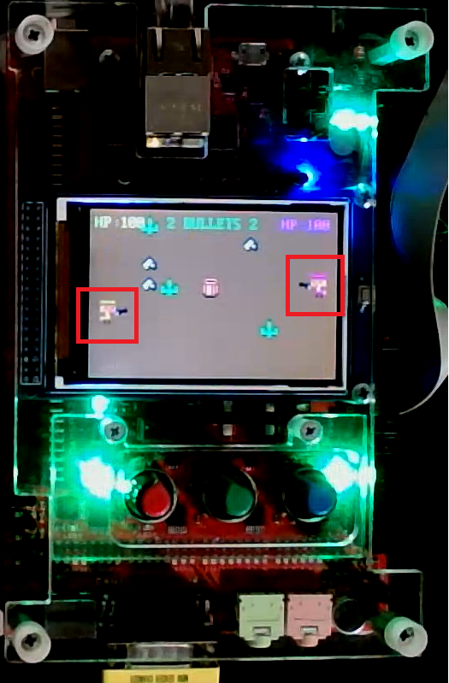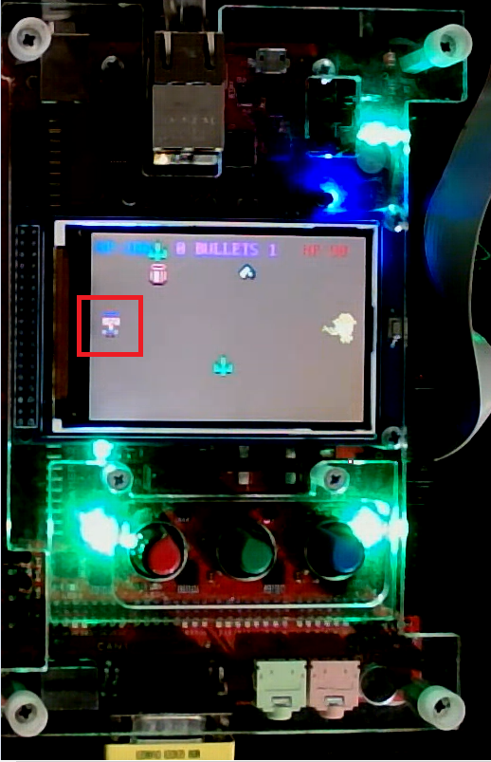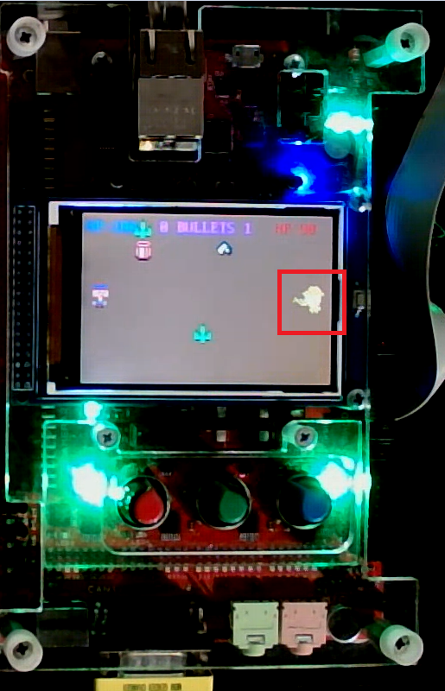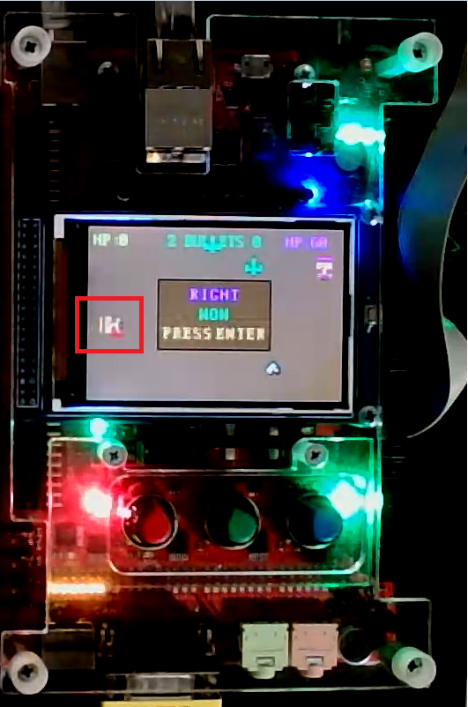

RGB-LEDs

Levý diod patří levému cowboju a pravý pravému cowboju

Stavy RGB diodů:

1. Zelená barva – cowboj má více než 1/3 HP
2. Žlutá barva – cowboj má méně než 1/3 HP
3. Červená barva – cowboj zemřel (HP je nula)

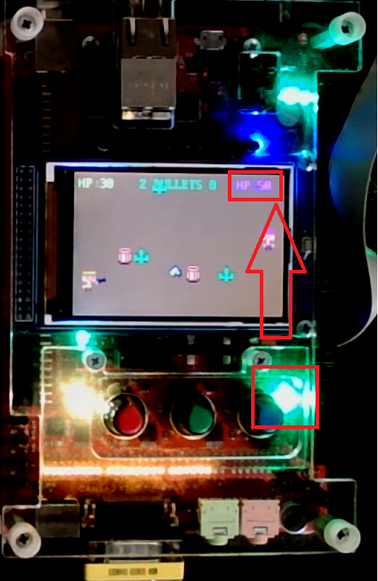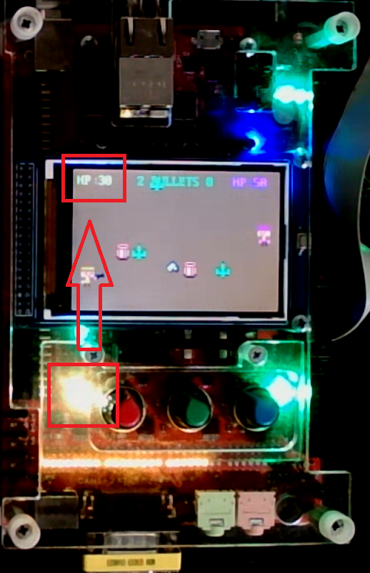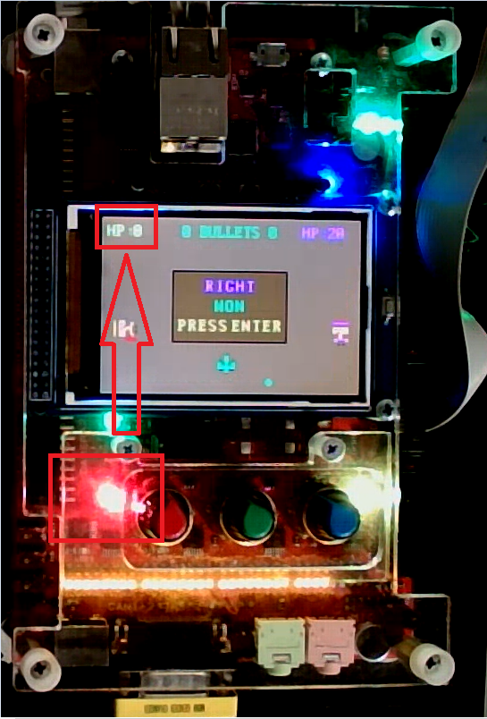

Řádek LED-32

Představuje množství odehraných kol hry (počet dobití pistol), řádek se nuluje po 32 kolech.

Počet se zvětšuje z leva na právo.

